Αναφορά

Ανάπτυξη και εφαρμογή μοντέλων εποπτευόμενης μάθησης για την πρόβλεψη πολλαπλών επιπέδων παχυσαρκίας

Εισαγωγή
Σε αυτήν την εργασία αναπτύχθηκε ένα σύστημα ταξινόμησης για την πρόβλεψη της κατηγορίας παχυσαρκίας, χρησιμοποιώντας το dataset ObesityDataSet_raw_and_data_sinthetic του UCI (University of California, Irvine), με στόχο την αξιόπιστη ταξινόμηση ατόμων σε επτά διαφορετικά επίπεδα, από λιποβαρής έως παχυσαρκία τύπου III που φαίνεται στο πίνακα 1.

Επίπεδα Βάρους | ΒΜΙ (Body Mass Index)
Λιποβαρής | <18.5
Φυσιολογικός | 18.5- 24.9
Υπέρβαρος | 25.0- 29.9
Παχύσαρκος Ι | 30- 34.9
Παχύσαρκος ΙΙ | 35-39.9
Παχύσαρκος ΙΙΙ | >40
Πίνακας 1: Επιίδεδα Βάρους κατα ΒΜΙ
Το dataset περιλαμβάνει πληροφορίες όπως το φύλο, την ηλικία, το ύψος και το βάρος, καθώς και συνήθειες όπως η κατανάλωση λαχανικών, η πρόσληψη νερού, η κατανάλωση τροφών υψηλής θερμιδικής αξίας, η φυσική δραστηριότητα και ο χρόνος χρήσης ηλεκτρονικών συσκευών, παρακάτω παρατίθεται το ερωτηματολόγιο που χρησιμοποιήθηκε για την εξαγωγή αυτών των δεδομένων στο πίνακα 2.
Η διαδικασία που ακολουθήθηκε ξεκίνησε με την προ επεξεργασία και κατάλληλη διαχείριση των χαρακτηριστικών, προχώρησε στην κωδικοποίηση των κατηγορικών μεταβλητών σε αριθμητική μορφή, ακολούθησε η ανάλυση και επιλογή των πιο σημαντικών χαρακτηριστικών και στη συνέχεια η εκπαίδευση διαφόρων μοντέλων μηχανικής μάθησης.
Τέλος, η απόδοση των μοντέλων αξιολογήθηκε μέσω μετρικών ώστε να διαπιστωθεί πόσο αποτελεσματικά μπορούν να προβλέψουν σωστά την κατηγορία παχυσαρκίας.

Ερωτήσεις | Πιθανές Απαντήσεις
Ποιο είναι το φύλο σας; | - Γυναίκα  - Άνδρας
Ποια είναι η ηλικία σας; | - Αριθμητική τιμή
Ποιο είναι το ύψος σας; | - Αριθμητική τιμή σε μέτρα
Ποιο είναι το βάρος σας; | - Αριθμητική τιμή σε κιλά
Έχει κάποιο μέλος της οικογένειάς σας ιστορικό υπέρβαρου/παχυσαρκίας; | - Ναι  - Όχι
Τρώτε συχνά τροφές με υψηλές θερμίδες; | - Ναι  - Όχι
Τρώτε συνήθως λαχανικά στα γεύματά σας; | - Ποτέ  - Μερικές φορές  - Πάντα
Πόσα κύρια γεύματα καταναλώνετε καθημερινά; | - 1-2  - 3  - <3
Τρώτε κάποιο τρόφιμο ανάμεσα στα γεύματά σας; | - Όχι  - Μερικές φορές  - Συχνά  - Πάντα
Καπνίζετε; | - Ναι  - Όχι
Πόσο νερό πίνετε καθημερινά; | - 1L<  - 1-2L  - >2L
Παρακολουθείτε καθημερινά την ποσότητα θερμίδων που καταναλώνετε; | - Ναι  - Όχι
Πόσο συχνά κάνετε φυσική δραστηριότητα; | - Δεν κάνω  - 1–2 ημέρες  - 2–4 ημέρες  - 4–5 ημέρες
Πόσο χρόνο χρησιμοποιείτε τεχνολογικές συσκευές (κινητό, videogames, τηλεόραση, υπολογιστή κ.λπ.); | - 0–2 ώρες  - 3–5 ώρες  - Πάνω από 5 ώρες
Πόσο συχνά πίνετε αλκοόλ; | - Δεν πίνω  - Μερικές φορές  - Συχνά  - Πάντα
Ποιο μεταφορικό μέσο χρησιμοποιείτε συνήθως; | - Αυτοκίνητο  - Μοτοσικλέτα  - Ποδήλατο  - Μέσα Μαζικής Μεταφοράς  - Περπάτημα
Πίνακας 2: Ερωτηματόλιο έρευνας που χρησιμοποιούνται για την αρχική ανάκτηση πληροφοριών

Εισαγωγή, Εξερεύνηση και Τύποι Δεδομένων
Το dataset αποτελείται από 2111 δείγματα και 17 μεταβλητές. Οι τιμές περιλαμβάνουν δημογραφικά στοιχεία, διατροφικές συνήθειες και συμπεριφορές φυσικής δραστηριότητας ενώ επιβεβαιώθηκε ότι τα δεδομένα είναι πλήρης χωρίς να υπάρχουν missing values σε καμία στήλη.
Οι μεταβλητές χωρίστηκαν σε:
Συνεχή ποσοτικά χαρακτηριστικά (continuous) | Age, Height, Weight
Διακριτά αριθμητικά χαρακτηριστικά (ordinal discrete) | FCVC, NCP, CH2O, FAF, TUE
Δυαδικά κατηγορικά χαρακτηριστικά (binary categorical) | family_history_with_overweight, FAVC, SMOKE, SCC
Ονομαστικά κατηγορικά χαρακτηριστικά (nominal categorical) | Gender, MTRANS
"Διατεταγμένα κατηγορικά χαρακτηριστικά (ordinal categorical) | CAEC, CALC, NObeyesdad

Επιλογή Χαρακτηριστικών (Mutual Information)
Εφαρμόστηκε Mutual Information για την αξιολόγηση της συσχέτισης κάθε feature με την κατηγορία παχυσαρκίας, σε αντίθεση με πιο απλές μεθόδους, όπως η συσχέτιση Pearson που ανιχνεύει μόνο γραμμικές σχέσεις, η Mutual Information μπορεί να ανιχνεύσει μη γραμμικές και πιο περίπλοκες σχέσεις μεταξύ μιας μεταβλητής και του στόχου υπολογίζοντας πόσο μειώνεται η αβεβαιότητα για το στόχο όταν γνωρίζουμε την τιμή ενός χαρακτηριστικού, αυτό την κάνει ιδιαίτερα χρήσιμη σε προβλήματα όπως το συγκεκριμένο, όπου οι σχέσεις μεταξύ των μεταβλητών δεν είναι απλές ούτε απαραίτητα γραμμικές.
Τα αποτελέσματα της ανάλυσης MI δείχνουν ότι τα χαρακτηριστικά με τη μεγαλύτερη πληροφοριακή αξία είναι κυρίως οι σωματικές μετρήσεις (βάρος, ηλικία, ύψος), καθώς και ορισμένες συμπεριφορές καθημερινότητας όπως η κατανάλωση λαχανικών (FCVC), η πρόσληψη νερού (CH2O) και η φυσική δραστηριότητα (FAF). Οι μεταβλητές αυτές έχουν άμεση ή έμμεση επίδραση στον BMI, γεγονός που εξηγεί γιατί εμφανίζουν υψηλή συσχέτιση με τις κατηγορίες παχυσαρκίας, παρακάτω δίνεται ο πίνακας που δείχνει τα 10 πιο σημαντικά χαρακτηριστικά με τη μεγαλύτερη πληροφοριακή αξία.
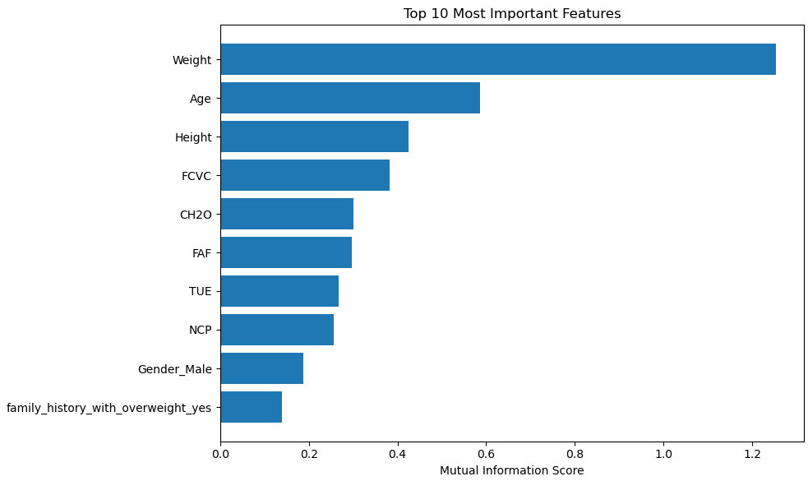

Κωδικοποίηση Χαρακτηριστικών
Για να μπορέσουν τα δεδομένα να χρησιμοποιηθούν σωστά από τα μοντέλα μηχανικής μάθησης, ήταν απαραίτητο να μετατραπούν όλα τα χαρακτηριστικά σε μια ομοιόμορφη αριθμητική μορφή. Αυτό έγινε με τη χρήση ενός Transformer, ο οποίος μας επιτρέπει να εφαρμόζουμε διαφορετικό τρόπο κωδικοποίησης ανάλογα με το είδος της κάθε μεταβλητής.
Πιο συγκεκριμένα, χρησιμοποιήθηκαν τα εξής:
Ordinal Encoding για τις διατεταγμένες κατηγορίες CAEC και CALC, οι οποίες έχουν φυσική σειρά (π.χ. no- sometimes- frequently- always), η συγκεκριμένη κωδικοποίηση επιτρέπει στο μοντέλο να καταλαβαίνει ότι αυτές οι τιμές δεν είναι απλώς διαφορετικές, αλλά αντιπροσωπεύουν κλιμάκωση μιας συμπεριφοράς.
One-Hot Encoding για κατηγορικές μεταβλητές χωρίς φυσική σειρά, όπως Gender, FAVC, SMOKE, SCC και MTRANS, κάθε κατηγορία μετατρέπεται σε ξεχωριστή δυαδική στήλη (0/1), αποφεύγοντας λανθασμένη ερμηνεία ως αριθμητική ποσότητα.
Passthrough για τις ήδη αριθμητικές μεταβλητές όπως Age, Weight, Height, CH2O, FAF, TUE κ.λπ., οι οποίες μπορούσαν να περάσουν αυτούσιες στην επόμενη φάση χωρίς μετατροπή.
Επιπλέον, ο στόχος NObeyesdad, δηλαδή η κατηγορία παχυσαρκίας, κωδικοποιήθηκε με ιατρικά τεκμηριωμένη σειρά σύμφωνα με τα επίπεδα BMI που παρουσιάστηκαν στον Πίνακα 1. Με αυτό τον τρόπο, οι κατηγορίες του στόχου δεν αντιμετωπίζονται ως τυχαίες τιμές, αλλά ως επίπεδα που ακολουθούν φυσική κλιμάκωση (από Λιποβαρής έως Παχύσαρκος τύπου III).
Τέλος, όλα τα αριθμητικά δεδομένα κανονικοποιήθηκαν με StandardScaler, ώστε όλα τα χαρακτηριστικά να έχουν παρόμοιο εύρος τιμών. Αυτό είναι σημαντικό, διότι βοηθά τα μοντέλα να εκπαιδευτούν πιο σταθερά και χωρίς να επηρεάζονται από μεγάλες διαφορές κλίμακας μεταξύ των μεταβλητών.
Μοντέλα Μηχανικής Μάθησης
Για την ανάπτυξη του συστήματος ταξινόμησης αξιοποιήθηκαν τρία ισχυρά μοντέλα μηχανικής μάθησης (Random Forest, AdaBoost, HistGradientBoost) από τη βιβλιοθήκη scikit-learn, τα οποία εκπροσωπούν τις δύο βασικές οικογένειες μεθόδων, bagging και boosting. Η χρήση διαφορετικών προσεγγίσεων επιτρέπει τη διερεύνηση του πώς κάθε είδος συμπεριφέρεται στο πρόβλημα ταξινόμησης της παχυσαρκίας.
Το Random Forest ανήκει στην κατηγορία των μεθόδων bagging που εκπαιδεύονται πολλά ανεξάρτητα δέντρα απόφασης όπου το καθένα εκπαιδεύεται σε διαφορετικό τυχαίο υποσύνολο των αρχικών δεδομένων. Στη συνέχεια οι προβλέψεις τους συνδυάζονται με ψηφοφορία, ώστε το τελικό αποτέλεσμα να είναι πιο σταθερό και λιγότερο ευαίσθητο σε θόρυβο ή τυχαίες διακυμάνσεις.
Η προσέγγιση αυτή μειώνει σημαντικά τον κίνδυνο υπερεκπαίδευσης (overfitting) και προσφέρει υψηλή αξιοπιστία ακόμη και σε προβλήματα με πολλές κλάσεις ή ετερογενή χαρακτηριστικά, για αυτό τον λόγο το Random Forest θεωρείται ένα από τα πιο σταθερά και ισχυρά μοντέλα στη βιβλιογραφία της ταξινόμησης.
Αντίθετα, τα AdaBoost και HistGradientBoosting ανήκουν στην κατηγορία του boosting. Σε αυτές τις μεθόδους η εκπαίδευση γίνεται σειριακά, δηλαδή κάθε νέο μοντέλο εκπαιδεύεται με έμφαση στα σημεία που ταξινομήθηκαν λάθος από τα προηγούμενα, προσπαθώντας να διορθώσει τα αδύναμα σημεία του συστήματος.
Στο AdaBoost, τα επόμενα μοντέλα συνήθως απλά decision stumps εστιάζουν προοδευτικά στα δυσκολότερα δείγματα, γεγονός που το κάνει αποτελεσματικό αλλά και πιο ευαίσθητο σε θόρυβο και επικαλύψεις μεταξύ κλάσεων.
Από την άλλη, το HistGradientBoosting αποτελεί μια πιο σύγχρονη και βελτιστοποιημένη μορφή gradient boosting, χρησιμοποιώντας histogram-based διαχωρισμό τιμών που το καθιστά ιδιαίτερα γρήγορο και ικανό να συλλάβει πολύπλοκες, μη γραμμικές σχέσεις.
Για να αξιολογηθούν αυτά τα μοντέλα χρησιμοποιήθηκαν τρεις μετρικές οι οποίες είναι:
Accuracy: μετρά το συνολικό ποσοστό σωστών προβλέψεων. Δίνει μια συνολική εικόνα απόδοσης, αλλά μπορεί να επηρεαστεί από την κατανομή των κλάσεων.
Sensitivity (Recall Macro): υπολογίζει τον μέσο όρο recall για όλες τις κλάσεις και μετρά πόσο καλά αναγνωρίζονται οι πραγματικές περιπτώσεις κάθε κατηγορίας, με ίσο βάρος σε όλες.
Specificity (Custom Macro): Η specificity δεν παρέχεται απευθείας για multiclass προβλήματα, επομένως υλοποιήθηκε χειροκίνητα.
Για κάθε κλάση εφαρμόστηκε one-vs-rest μετασχηματισμός, δηλαδή προσωρινά μετατρέψαμε 7 διαφορετικά δυαδικά προβλήματα που παίρνουμε μια κλάση κάθε φορά και τη θεωρούμε θετική και όλες τις υπόλοιπες αρνητικές, τότε υπολογίζουμε το specificity:
$$\text{Specificity}=\frac{TN}{TN+FP}$$
Όπου ΤΝ(True Negative) και FP(False Positive) υπολογίζονται σε αυτό το προσωρινό διάδικό πρόβλημα.
Η τελική τιμή είναι ο μέσος όρος των specificity όλων των κλάσεων και ο δείκτης αυτός μας δείχνει πόσο καλά αποφεύγονται οι ψευδώς θετικές ταξινομήσεις.

Αποτελέσματα Αξιολόγησης
Μετά την εκπαίδευση των τριών μοντέλων στις ίδιες συνθήκες και με κοινά προεπεξεργασμένα δεδομένα, πραγματοποιήθηκε αξιολόγηση της απόδοσής τους χρησιμοποιώντας τις τρεις μετρικές που περιγράφηκαν παραπάνω (Accuracy, Sensitivity Macro και Specificity Macro). Η διαδικασία αξιολόγησης υλοποιήθηκε με 10-fold Stratified Cross-Validation, ώστε να εξασφαλιστεί ότι κάθε υποσύνολο εκπαίδευσης και ελέγχου διατηρεί την ίδια κατανομή κατηγοριών.
Τα αποτελέσματα ανέδειξαν σημαντικές διαφορές μεταξύ των μοντέλων. Το HistGradientBoosting εμφάνισε τη συνολικά καλύτερη συμπεριφορά και στις τρεις μετρικές, επιτυγχάνοντας υψηλή ακρίβεια καθώς και ισορροπημένη απόδοση στην αναγνώριση και διάκριση όλων των κλάσεων. Το μοντέλο αυτό κατάφερε να συνδυάσει πολύ υψηλό sensitivity, με το οποίο εντοπίζει σωστά τις πραγματικές θετικές περιπτώσεις, με εξαιρετικά υψηλή specificity, που δηλώνει την ικανότητά του να αποφεύγει τις ψευδώς θετικές ταξινομήσεις.
Το Random Forest, αν και ελαφρώς κατώτερο από το HistGradientBoosting, επέδειξε επίσης πολύ καλή και σταθερή απόδοση, και αυτό είχε υψηλά επίπεδα ακρίβειας και sensitivity.
Αντίθετα, το AdaBoost παρουσίασε αισθητά χαμηλότερα αποτελέσματα. Παρόλο που θεωρητικά αποτελεί μια ισχυρή μέθοδο boosting, στο συγκεκριμένο dataset δείχνει να επηρεάζεται από την πολυπλοκότητα και τον αριθμό των κατηγοριών. Το σειριακό του σχήμα μάθησης, που εστιάζει έντονα σε δύσκολα και λανθασμένα ταξινομημένα δείγματα, φαίνεται να οδηγεί σε συσσώρευση σφαλμάτων, με αποτέλεσμα σημαντικά χαμηλότερο sensitivity και, συνεπώς, μειωμένη ικανότητα αναγνώρισης των κλάσεων.
Συνολικά, η σύγκριση των τριών μοντέλων δείχνει ότι οι μέθοδοι boosting υψηλής απόδοσης, όπως το HistGradientBoosting, μπορούν να εκμεταλλευτούν τη δομή και τις μη γραμμικές συσχετίσεις του dataset με πολύ αποτελεσματικό τρόπο. Το Random Forest παραμένει μια εξαιρετικά αξιόπιστη επιλογή με πολύ καλή συνολική επίδοση, ενώ το AdaBoost φαίνεται να μην προσαρμόζεται καλά στις απαιτήσεις της συγκεκριμένης ταξινόμησης.
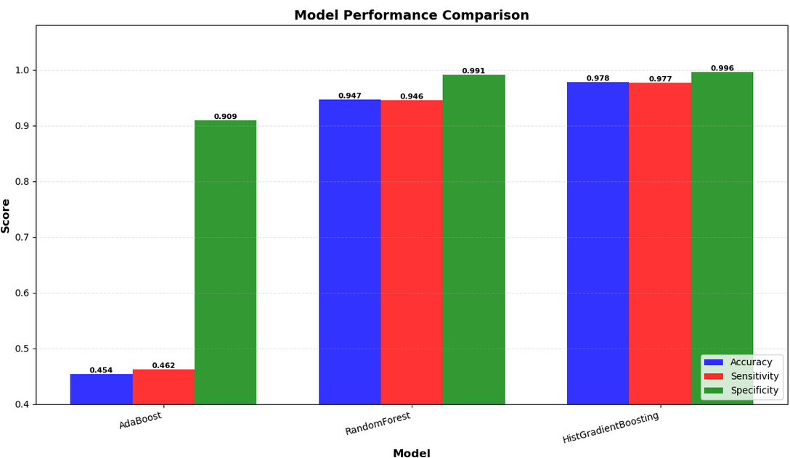

Αναφορά Ανά Κλάση
Μετά τη συνολική σύγκριση των μοντέλων, εξετάστηκε η συμπεριφορά τους σε επίπεδο επιμέρους κλάσεων, δεδομένου ότι το πρόβλημα αφορά επτά διαφορετικές κατηγορίες παχυσαρκίας. Για τον σκοπό αυτό αξιοποιήθηκαν οι αναφορές ταξινόμησης και οι πίνακες σύγχυσης, ώστε να αποτυπωθεί με μεγαλύτερη ακρίβεια ο τρόπος με τον οποίο το κάθε μοντέλο αναγνωρίζει και διαφοροποιεί τις κατηγορίες.
Σε κάθε μία από τις επτά κλάσεις υπολογίστηκαν μετρικές όπως precision, recall, f1-score, support και η specificity ανά κλάση. Μέσα από αυτόν τον συνδυασμό μετρικών είναι δυνατό να διαπιστωθεί όχι μόνο η συνολική απόδοση ενός μοντέλου, αλλά και το πώς συμπεριφέρεται όταν καλείται να διαχειριστεί συγκεκριμένες κατηγορίες, όπως τα επίπεδα παχυσαρκίας.
Η απόδοση του AdaBoost αποδείχθηκε σημαντικά χαμηλότερη από αυτή των άλλων δύο μοντέλων. Αυτό είναι εμφανές τόσο από τους πίνακες τιμών όσο και από το confusion matrix, όπου παρατηρείται μεγάλη διασπορά των προβλέψεων. Το μοντέλο δυσκολεύεται ιδιαίτερα στις ενδιάμεσες κατηγορίες, όπως Φυσιολογικός , Υπέρβαρος I και Υπέρβαρος II, με χαμηλά recall και precision. Η σύγχυση είναι έντονη μεταξύ γειτονικών κατηγοριών, αλλά και σε πιο απομακρυσμένες, όπως η λανθασμένη ταξινόμηση δειγμάτων Παχύσαρκος I σε Παχύσαρκος II ή III. Το confusion matrix παρουσιάζει έντονη εκτός διαγωνίου δραστηριότητα, επιβεβαιώνοντας ότι το AdaBoost επηρεάζεται από την πολυπλοκότητα του dataset και τη διαστρωμάτωση σε επτά κλάσεις.
 | Precision | Recall | F1-score | Specificity
Λιποβαρής | 0.69 | 0.67 | 0.68 | 0.96
Φυσιολογικός | 0.42 | 0.51 | 0.46 | 0.89
Υπέρβαρος Ι | 0.59 | 0.25 | 0.35 | 0.97
Υπέρβαρος ΙΙ | 0.39 | 0.60 | 0.47 | 0.85
Παχύσαρκος Ι | 0.37 | 0.37 | 0.37 | 0.87
Παχύσαρκος ΙΙ | 0.43 | 0.63 | 0.51 | 0.86
Παχύσαρκος ΙΙΙ | 0.47 | 0.20 | 0.28 | 0.96

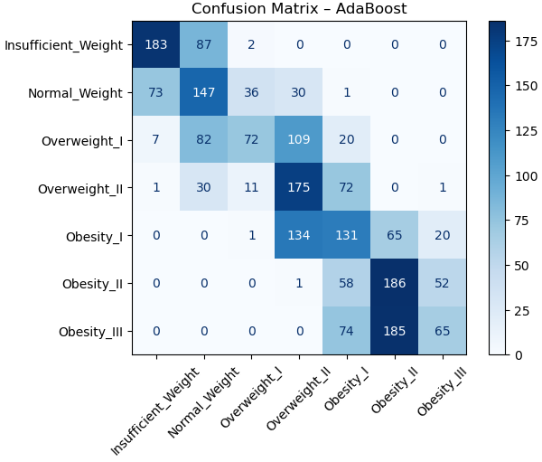

Στο Random Forest παρατηρούμε μια σαφώς βελτιωμένη συμπεριφορά, οι περισσότερες προβλέψεις συγκεντρώνονται στη διαγώνιο του confusion matrix, κάτι που αντικατοπτρίζει την υψηλή ακρίβεια του μοντέλου ενώ οι κατηγορίες με μεγαλύτερη πρόκληση είναι και εδώ οι ενδιάμεσες (Normal Weight, Overweight I), όπου εμφανίζονται μερικά αναμενόμενα λάθη λόγω στατιστικής επικάλυψης στα χαρακτηριστικά.
Ωστόσο, η απόδοση στις πιο διακριτές κατηγορίες, όπως Obesity II και Obesity III, είναι σχεδόν άριστη, οι υψηλές τιμές recall και precision στις κατηγορίες αυτές, σε συνδυασμό με specificity άνω του 0.99, δείχνουν ότι το μοντέλο αποφεύγει σχεδόν πλήρως τις ψευδώς θετικές ταξινομήσεις και συνολικά, το Random Forest επιδεικνύει σταθερότητα και αξιοπιστία σε όλο το εύρος των κλάσεων.
 | Precision | Recall | F1-score | Specificity
Λιποβαρής | 0.99 | 0.94 | 0.96 | 0.99
Φυσιολογικός | 0.82 | 0.94 | 0.87 | 0.97
Υπέρβαρος Ι | 0.93 | 0.88 | 0.90 | 0.99
Υπέρβαρος ΙΙ | 0.93 | 0.93 | 0.93 | 0.98
Παχύσαρκος Ι | 0.99 | 0.95 | 0.97 | 0.99
Παχύσαρκος ΙΙ | 0.98 | 0.99 | 0.99 | 0.99
Παχύσαρκος ΙΙΙ | 1.00 | 1.00 | 1.00 | 0.99

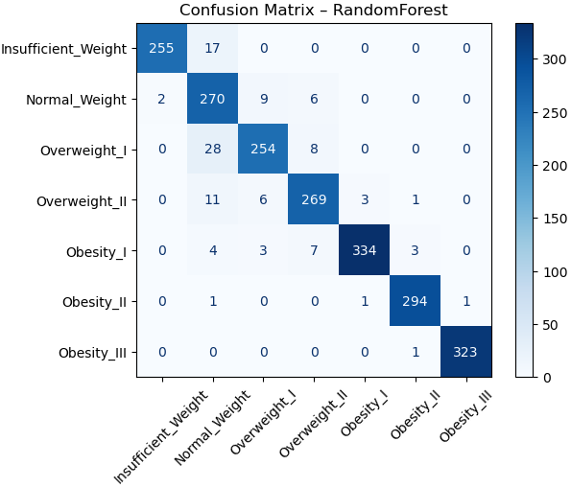

Το HistGradientBoosting κατέγραψε την καλύτερη απόδοση ανάμεσα στα τρία μοντέλα, επιβεβαιώνοντας τα ευρήματα των συνολικών μετρικών, το confusion matrix σχεδόν ταυτίζεται με την ιδανική μορφή, δηλαδή σχεδόν όλα τα δείγματα ταξινομούνται σωστά, με ελάχιστες αποκλίσεις από τη διαγώνιο, ενώ η απόδοσή του στις κατηγορίες Παχύσαρκος I, Παχύσαρκος II και III είναι σχεδόν τέλεια, με recall και precision ίσα ή πολύ κοντά στο 1.00.
Ακόμη και στις πιο δύσκολες κατηγορίες, όπως Φυσιολογικός και Υπέρβαρος I, το μοντέλο καταφέρνει να διατηρήσει υψηλές τιμές μετρικών και σαφώς μικρότερη σύγχυση σε σχέση με τα άλλα μοντέλα. Η υψηλή specificity σε όλες τις κλάσεις (σχεδόν 1.0) υποδεικνύει εξαιρετική ικανότητα διάκρισης και ελαχιστοποίηση ψευδώς θετικών ταξινομήσεων.
 | Precision | Recall | F1-score | Specificity
Λιποβαρής | 0.98 | 0.98 | 0.98 | 0.99
Φυσιολογικός | 0.95 | 0.96 | 0.95 | 0.99
Υπέρβαρος Ι | 0.97 | 0.96 | 0.96 | 0.99
Υπέρβαρος ΙΙ | 0.98 | 0.98 | 0.98 | 0.99
Παχύσαρκος Ι | 0.98 | 0.98 | 0.98 | 0.99
Παχύσαρκος ΙΙ | 0.99 | 0.99 | 0.99 | 0.99
Παχύσαρκος ΙΙΙ | 1.00 | 1.00 | 1.00 | 1.00
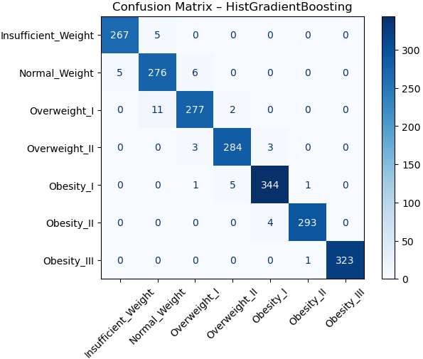

Συμπεράσματα
Η παρούσα μελέτη είχε ως στόχο την ανάπτυξη ενός συστήματος ταξινόμησης για την πρόβλεψη της κατηγορίας παχυσαρκίας, βασισμένο σε ένα πολυσύνθετο σύνολο χαρακτηριστικών που σχετίζονται με σωματομετρικά δεδομένα, διατροφικές συνήθειες και συμπεριφορές τρόπου ζωής.
Μετά την ολοκληρωμένη διαδικασία προεπεξεργασίας, κωδικοποίησης και επιλογής χαρακτηριστικών, εκπαιδεύτηκαν και αξιολογήθηκαν τρία μοντέλα μηχανικής μάθησης, AdaBoost, Random Forest και HistGradientBoosting.

Τα αποτελέσματα της αξιολόγησης ανέδειξαν καθαρά τον διαφορετικό τρόπο με τον οποίο κάθε μοντέλο ανταποκρίνεται στην πολυπλοκότητα του dataset.
Το AdaBoost εμφάνισε τις χαμηλότερες επιδόσεις, με σημαντική σύγχυση μεταξύ γειτονικών αλλά και απομακρυσμένων κατηγοριών, γεγονός που υποδηλώνει ότι η σειριακή φύση του boosting σε συνδυασμό με υψηλό αριθμό κλάσεων δυσκολεύει την αποτελεσματική μάθηση.
Το Random Forest απέδειξε μεγαλύτερη σταθερότητα και αξιοπιστία, επιτυγχάνοντας υψηλές τιμές recall και precision στις περισσότερες κατηγορίες και παρουσιάζοντας confusion matrix με σαφή συγκέντρωση προβλέψεων στη διαγώνιο.
Ωστόσο, το μοντέλο που ξεχώρισε ήταν το HistGradientBoosting, η απόδοσή του ήταν σχεδόν άριστη σε όλες τις κατηγορίες, ενώ το confusion matrix παρουσιάζει ελάχιστα σφάλματα, δείχνοντας ότι το μοντέλο κατάφερε να αξιοποιήσει πλήρως τη δομή των δεδομένων και τις μη γραμμικές συσχετίσεις μεταξύ των χαρακτηριστικών.
Σημαντικό επίσης εύρημα της εργασίας είναι ότι τα αριθμητικά χαρακτηριστικά που σχετίζονται με το σωματικό προφίλ του ατόμου (όπως το βάρος, το ύψος και η ηλικία) αποτελούν τους ισχυρότερους προβλεπτικούς παράγοντες, σύμφωνα με την ανάλυση Mutual Information.
Παράλληλα, ορισμένες συμπεριφορικές μεταβλητές, όπως η κατανάλωση υψηλού θερμιδικού φορτίου ή ο αριθμός κύριων γευμάτων ή η κατανάλωση νερού στην ημέρα, προσέφεραν επίσης σημαντική πληροφορία, επιβεβαιώνοντας ότι οι συνήθειες τρόπου ζωής έχουν καθοριστική συμβολή στην παχυσαρκία.
Συνολικά, τα αποτελέσματα δείχνουν ότι μοντέλα boosting υψηλής απόδοσης, όπως το HistGradientBoosting, μπορούν να ανταποκριθούν με εξαιρετική ακρίβεια σε σύνθετα προβλήματα υγείας έτσι ώστε η χρήση τέτοιων μεθόδων μπορεί να αποτελέσει πολύτιμο εργαλείο για πρώιμη αξιολόγηση κινδύνου παχυσαρκίας ή για εξατομικευμένες παρεμβάσεις, ειδικά όταν συνδυάζονται με δεδομένα συμπεριφοράς και τρόπου ζωής.

